Внеклассное мероприятие: «Вредные привычки и их предупреждение»
Цели:
- способствование предупреждению формирования у детей вредных привычек;
- развитие у подростков осознанного неприятия к вредным привычкам как способов воздействия на свою личность;
- формирование у учащихся потребности в ЗОЖ, ответственности за своё здоровье.
Подготовительная работа: За неделю объявить учащимся о классном часе и о конкурсе рисунков на тему “Скажем нет!”
Оборудование: презентация, раздаточный материал, листы красного и зеленого цветов.
Ход классного часа
Основная часть. Ребята, все вы знаете, что важнейшей потребностью каждого человека в современном обществе является укрепление и сохранение здоровья, хорошего самочувствия и настроения, высокой работоспособности, творческого долголетия.
Вопрос: Как вы думаете, какие факторы влияют на наше здоровье. (Ответы детей)
Одно из наиболее эффективных и доступных средств удовлетворения этой потребности – соблюдение здорового образа жизни, отказ от вредных привычек.
Привычка - это то, что мы неизменно повторяем изо дня в день, в отличие от наших ошибок, на которых мы учимся.
Привычки бывают вредные, дурные, неразумные и порой опасные. Первые привычки берут свои истоки из детства. Самое неприятное в нашей жизни - это плохие привычки Мы знаем. Что они плохие, а зачастую ничего с собой сделать не можем - привыкли!
Что такое вредная привычка? (ребята дают понятие “вредная привычка”)
Вредная привычка – это автоматически повторяющееся многое число раз действие, причем действие это вредоносное с точки зрения общественного блага, окружающих или здоровья самого человека, который подпал под кабалу вредной привычки.
Вредные привычки бывают не полезны или прямо вредны. Такие автоматические действия проявляются из-за слабости воли. Если человек не может проявить силу воли, чтобы совершить прогрессивное действие, то он подпадает под силу привычки, которая возвращает его в старую колею, привычное действие.
Привычное действие – это и есть привычка. Но, с одной стороны, бывают привычки и манеры хорошие, полезные и, с другой, бывают дурные, или вредные привычки.
Полезными привычками мы можем назвать такие, как:
- соблюдать режим дня,
- делать зарядку по утрам,
- мыть руки перед едой,
- убирать за собой все вещи на место,
- чистить каждый день зубы
- правильное питаться и т.п.
Правильное выполнение режима, чередование физических нагрузок и отдыха необходимы. Они улучшают работоспособность, дисциплинируют человека, укрепляют его здоровье.
А вредную привычку можно рассматривать как болезнь или патологическую зависимость. Но наряду с вредными привычками существуют неполезные действия, которые нельзя рассматривать как болезнь, но которые возникают из-за неуравновешенности нервной системы.
К вредным привычкам можно отнести следующие действия:
- Алкоголизм
- Наркомания
- Курение
- Игровая зависимость или лудомания
- Телевизионная зависимость
- Интернет-зависимость
- Привычка грызть ногти
- Техномания
- Привычка грызть карандаш или ручку
- Привычка сплёвывать на пол
- Употребление нецензурных выражений
- Злоупотребление “словами-паразитами”
- Привычка завидовать другим
- Недооценивать себя
- Привычка кому-то подражать
- Привычка опаздывать
- Крайняя болтливость
- Лень и неряшливость
Вот только небольшой перечень плохих привычек, которые нам мешают жить и порой создают конфликты.
- Давайте охарактеризуем некоторые из них.
Алкоголизм – самая распространенная вредная привычка, зачастую превращается в серьезное заболевание, характеризующееся болезненным пристрастием к алкоголю (этиловому спирту), с психической и физической зависимостью от него, сопровождающаяся систематическим потреблением алкогольных напитков несмотря на негативные последствия.
Вопрос: Чем же вредно пьянство? (Ответы детей: пагубно действует на мозг; речь становится нечеткой, непонятной; неровная походка; проснувшись после принятия большой дозы алкоголя, человек испытывает разбитость, слабость, вялость, отсутствие аппетита, сухость во рту и повышенную жажду; снижение работоспособности и др.) Приводит пьянство к автомобильным авариям, преступлениям, несчастным случаям на производстве.
Наркомания – хроническое прогредиентное (развитие болезни с нарастанием симптоматики) заболевание, вызванное употреблением веществ-наркотиков.
Разные наркотики вызывают разную зависимость. Одни наркотики вызывают сильную психологическую зависимость, но не вызывают физической зависимости. Другие же, напротив, вызывают сильную физическую зависимость. Многие наркотики вызывают и физическую, и психологическую зависимость.
Различают позитивную привязанность — приём наркотика для достижения приятного эффекта (эйфория, чувство бодрости, повышенное настроение) и негативную привязанность — приём наркотика для того, чтобы избавиться от напряжения и плохого самочувствия. Физическая зависимость означает тягостные и даже мучительные ощущения, болезненное состояние при перерыве в постоянном приёме наркотиков (т.н. абстинентный синдром, ломка). От этих ощущений временно избавляет возобновление приёма наркотиков.
Курение — вдыхание дыма препаратов, преимущественно растительного происхождения, тлеющих в потоке вдыхаемого воздуха, с целью насыщения организма содержащимися в них активными веществами путём их возгонки и последующего всасывания в лёгких и дыхательных путях.
Вопрос. Почему же люди пробуют курить? (Ответы детей: за компанию, хотят казаться взрослыми и т. д.)
Игровая зависимость – предполагаемая форма психологической зависимости, проявляющаяся в навязчивом увлечении видеоиграми и компьютерными играми, а также лудомания – патологическая склонность к азартным играм заключается в частых повторных эпизодах участия в азартных играх, которые доминируют в жизни человека и ведут к снижению социальных, профессиональных, материальных и семейных ценностей, такой человек не уделяет должного внимания своим обязанностям в этих сферах.
Телевизионная зависимость. Телевидение стало самым распространенным способом бегства от себя в мир иллюзий. Оно вошло в жизнь практически каждого современного человека, стало привычным спутником его жизни.
По статистическим данным в среднем каждый человек примерно по 3 часа в день проводит перед телевизором. Это составляет примерно половину его свободного времени и около 9 лет из жизни каждого.
Интернет-зависимость — психическое расстройство, навязчивое желание подключиться к Интернету и болезненная неспособность вовремя отключиться от Интернета. Интернет-зависимость является широко обсуждаемым вопросом, но её статус пока находится на неофициальном уровне
Основные 6 типов интернет-зависимости таковы:
1. Навязчивый веб-серфинг — бесконечные путешествия по Всемирной паутине, поиск информации.
2. Пристрастие к виртуальному общению и виртуальным знакомствам — большие объёмы переписки, постоянное участие в чатах, веб-форумах, избыточность знакомых и друзей в Сети.
3. Игровая зависимость — навязчивое увлечение компьютерными играми по сети.
4. Навязчивая финансовая потребность — игра по сети в азартные игры, ненужные покупки в интернет-магазинах или постоянные участия в интернет-аукционах.
5. Пристрастие к просмотру фильмов через интернет, когда больной может провести перед экраном весь день не отрываясь из-за того, что в сети можно посмотреть практически любой фильм или передачу.
6. Киберсексуальная зависимость — навязчивое влечение к посещению порносайтов и занятию киберсексом.
Вопрос: А есть ли у вас какие либо зависимости: телевизионная, интернет, игровая (ответы детей)
Привычка грызть ногти. Науке до сих пор неизвестно, что заставляет людей грызть ногти. Хотя теорий, пытающихся объяснить, почему люди грызут ногти, немало: от задумчивости до напряжения. Одна из самых распространенных теорий гласит, что привычка грызть ногти появляется на почве стресса. Грызут, чтобы расслабиться, грызут, чтобы лучше думалось, грызут, когда нервничают.
Техномания. Желание постоянно обновлять уже имеющиеся телефоны, компьютеры, телевизоры и бытовую технику, покупать все более новые и усовершенствованные модели. Постоянная потребность в приобретении новых моделей телефонов не редкость. Как правило это оправдывается несколькими новыми функциями, обновленным дизайном меню и т.п. То же самое и по отношению к другой технике. Эта зависимость тоже стала заболеванием, которая ведет к депрессиям, нервным расстройствам в случае, если нет финансовой или какой-либо другой возможности приобрести желаемую вещь.
Самые безобидные вредные привычки в этом списке это употребление в речи слов-паразитов, нецензурные выражения, сплевывание на пол и привычка грызть карандаш или ручку.
Вопрос: А какие вредные привычки у вас и как вы с ними боретесь? (по очереди называют свои вредные привычки)
Самое главное — постарайтесь найти причины этой привычки.
Если уж ты решил отказаться от вредных привычек, ни в коем случае не давай себе поблажек.
Борьба с вредными привычками - дело, которым должен заняться практически каждый человек (все мы, увы, несовершенны). Давайте наметим основные принципы избавления от непродуктивных схем поведения.
Отучать себя
- Замотивировать себя
- Самому самоорганизовать себя
- Замотивировать других организовать вас (найти себе “пастуха”)
Отучать других
- либо отучить его вообще, чтобы он так не делал нигде и никогда,
- чтобы он что-то не делал рядом с вами.
При этом одно дело - отучать посторонних людей, другое - близких, при этом отучать своих детей - другое, нежели отучать своих родителей.
Ведь здоровье человека – жизненно важная ценность, оно складывается из многих взаимосвязанных друг с другом компонентов. Что же можно, а что нельзя, чтобы ваше здоровье сохранить?
МОЖНО | НЕЛЬЗЯ
- Заниматься спортом  - Дышать свежим воздухом  - Спать достаточно  - Чаще улыбаться  - Любить жизнь  - Почаще есть рыбу, овощи, фрукты  - Пить воду, молоко, соки, чай  - Как можно больше ходить  - Помогать окружающим | - Сидеть дома  - Играть на компьютере  - Употреблять алкоголь, наркотики  - Смотреть часами телевизор  - Быть раздражительным  - Унывать, сердиться, обижаться  - Переедать  - Курить  - Поздно ложиться и вставать
Практическая часть. Написать на листочках свои привычки и вредные и хорошие. Хорошие привычки необходимо написать на зеленых листочках, плохие - на красных листах.
Затем листы с плохими привычками скомкать и выбросить в мусорное ведро.
Так мы сделаем первый шаг от избавления привычек.
Подведение итогов.
Авторы лучших работ, рисунков, активные участники занятия отмечаются поощрительными призами.
Сегодня мы с вами узнали, какие вредные привычки бывают у человека и как с ними бороться. Будьте осторожны с вредными привычками, зачастую они приводят к неблагоприятным последствиям, либо являются предвестниками серьезных заболеваний.
В итоге, ребята, хочется вам подарить схему ЗОЖ
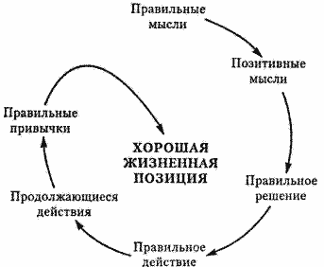
Постарайтесь следовать этой схеме здоровья, и вы на долгие годы сохраните молодость и красоту. Каждый человек должен заботиться о своём здоровье. Ведь никто не позаботиться о вас лучше, чем вы сами.
Приложение.

Приложение 1
Как избавиться от вредных привычек:
Отучать себя
- Замотивировать себя
- Самому самоорганизовать себя
- Замотивировать других организовать вас (найти себе «пастуха»)
Отучать других
- либо отучить его вообще, чтобы он так не делал нигде и никогда,
- чтобы он что-то не делал рядом с вами.
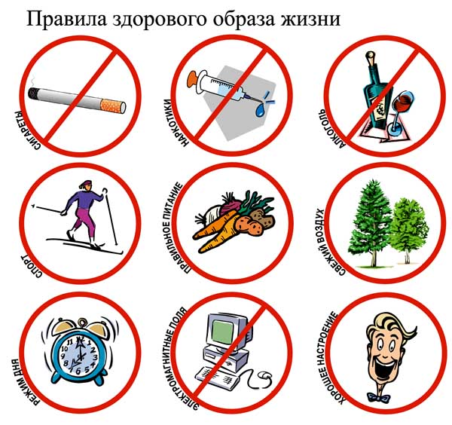

Схема ЗОЖ
